<Nombre del Proyecto>
Especificación del Caso de Uso del Sistema: <Nombre del Caso de Uso del Sistema>

Versión 1.0

Historial de Versiones

Fecha | Versión | Descripción | Autor
16/09/2012 | 1.0 | Actualización de solicitudes. | Pablo Robles C.

Tabla de Contenidos
1. Actores del Sistema 5
1.1 Jefe Comercial 5
2. Propósito 5
3. Breve Descripción 5
4. Flujo de Eventos 5
4.1 Flujo Básico 5
4.1.1 El aplicativo muestra la pantalla de búsqueda de solicitudes. 5
4.1.2 Se realiza la búsqueda con los filtros de fecha de registro y/o estado. 5
4.1.3 El Jefe comercial consulta las solicitudes pendientes ya sea por fecha o el estado. 5
4.1.4 El sistema muestra los detalles de la solicitud. 5
4.1.5 El Jefe Comercial valida registra los datos de la solicitud y sus entregables [CC_RN001_Tipo_Solicitud], [CC_RN002_Solicitud_Incompleta], [CC_RN005_Existencia_BuenaPro]. 5
4.1.6 En caso el cliente ya este registrado y los datos llegados en la solicitud son los mismos que los registrados se prosigue con la validación 5
4.1.7 En caso el cliente ya este registrado y los datos llegados en la solicitud no sean los mismos que los registrados se activara la opción para actualizar los datos en el sistema. 5
4.1.8 En caso el cliente no este registrado en el sistema se activará la opción de registrar al cliente en el sistema 5
4.1.9 Se cambia al estado Aprobado y refresca la lista de solicitudes. 5
4.2 Subflujos 5
4.2.1 Alerta de aprobación de solicitud 5
4.3 Flujos Alternos 6
4.3.1 Solicitud rechazada 6
4.3.2 Validación cancelada 6
5. Precondiciones 6
5.1 Para poder realizar la aprobación o rechazo de solicitud debe estar registrado la solicitud previamente y asimismo enviar los entregables físicos respectivos a la solicitud. 6
6. Poscondiciones 6
6.1 Solicitud aprobada 6
6.2 Solicitud rechazada 6
6.3 Cliente registrado 6
6.4 Cliente actualizado 6
7. Puntos de Extensión 6
8. Reglas de Negocio 7
8.1 CC_RN001_Tipo_Solicitud 7
8.2 CC_RN002_Solicitud_Incompleta 7
Si la solicitud de contrato no contiene la información completa se procederá a registrar la información faltante y luego se enviara la solicitud al Gestor de Contratos. 7
8.3 CC_RN005_Existencia_BuenaPro 7
A los clientes públicos se le solicitara de manera obligatoria la buena pro aprobada, caso contrario se rechaza la solicitud de requerimientos. 7
9. Información Adicional 7

Especificación del Caso de Uso del Sistema: <Nombre del Caso de Uso del Sistema> CC_CUS0011_Actualizar_informacion_solicitud

Actores del Sistema

Jefe Comercial

Propósito
Validar y aprobar o rechazar solicitudes de requerimientos.

Breve Descripción
El caso de uso comienza cuando el Jefe Comercial recibe la solicitud de contrato o adenda, valida los datos de la solicitud, los entregables y aprueba o deniega la solicitud.

Flujo de Eventos
El sistema muestra la interfaz “Actualizar información de Solicitud” con un listado de solicitudes pendientes, donde podrá validar los datos de la solicitud, los entregables y aprobar o rechazar la solicitud seleccionada.

Flujo Básico

El aplicativo muestra la pantalla de búsqueda de solicitudes.

Se realiza la búsqueda solicitudes con los filtros de fecha de registro y/o estado.

El sistema muestra un listado de las solicitudes registradas con los siguientes datos: Nro. Solicitud, Tipo Solicitud, Descripción, Fecha de registro y Estado, filtradas por la fecha de registro y/o Estado.

El CC_AS003_Jefe_Comercial selecciona una solicitud del listado.

El CC_AS003_Jefe_Comercial valida los datos de la solicitud [CC_RN001_Tipo_Solicitud], [CC_RN002_Solicitud_Incompleta], [CC_RN005_Existencia_BuenaPro], [CC_RN010_Generación_de_Adenda].

Si el tipo de solicitud es “Requerimiento” y aun este en estado Pendiente se puede dar los siguientes casos: si el cliente aún no está registrado muestra una observación de “Nuevo Cliente”, en caso ya este registrado y alguno de sus datos es diferentes a los registrados muestra “Cliente Existe”.

El CC_AS003_Jefe_Comercial elige la opción Aprobar, registra o actualiza los datos del cliente según sea en el punto 4.16 y refresca la lista de solicitudes.

Subflujos
No aplica.

Flujos Alternos

Solicitud rechazada
En caso en el punto 4.1.5 el Jefe Comercial constate que falta información se procede con el rechazado de la solicitud y se refresca el listado de solicitudes.

Validación cancelada
En caso en el punto 4.1.5 el Jefe Comercial considere no efectuar la validación, cancela la misma.

Precondiciones

Para poder realizar la aprobación o rechazo de solicitud debe estar registrado la solicitud previamente y asimismo enviar los entregables físicos respectivos a la solicitud.

Poscondiciones

Solicitud aprobada
La solicitud de estado pendiente pasa a estado aprobada.

Solicitud rechazada
La solicitud de estado pendiente pasa a estado rechazada.

Cliente registrado
En caso el cliente de la solicitud no este registrado, este quedará registrado al terminar el flujo de aprobación.

Cliente actualizado
En caso el cliente de la solicitud no este actualizado, este quedará registrado al terminar el flujo de aprobación

Puntos de Extensión

Reglas de Negocio

CC_RN001_Tipo_Solicitud

Las solicitudes que se reciben solo pueden ser de requerimientos o de cambios.

CC_RN002_Solicitud_Incompleta

Si la solicitud de contrato no contiene la información completa se procederá a registrar la información faltante como Nro. De Buen Pro ٕo Nro. De Carta Fianza para las solicitudes de Requerimiento y luego se enviara la solicitud al Gestor de Contratos.

CC_RN005_Existencia_BuenaPro

A los clientes públicos se le solicitara de manera obligatoria la buena pro aprobada, caso contrario se rechaza la solicitud de requerimientos.

CC_RN010_Generación_de_Adenda
Se genera una adenda sólo si el contrato se encuentra vigente.

Información Adicional

Consulta de Solicitudes a probar o rechazar.
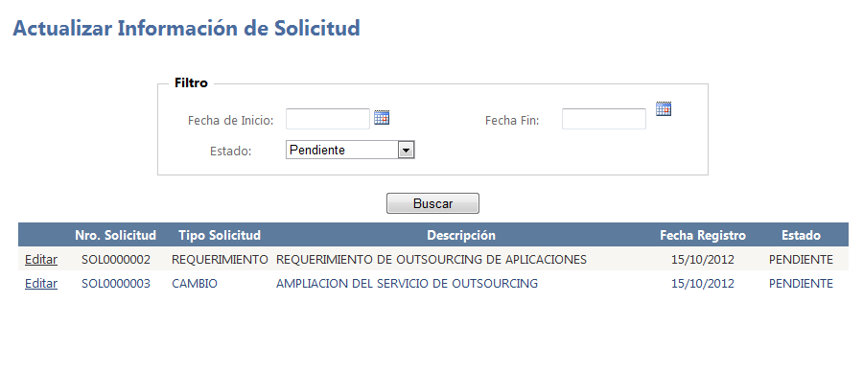
Aprobación/Rechazo de Solicitud de Requerimiento
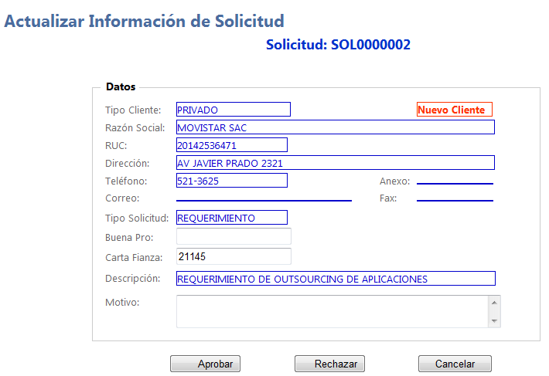

Aprobación/Rechazo de Solicitud de Requerimiento
